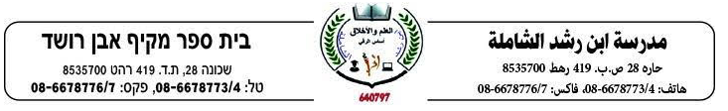
الت

المهمة الأولى في موضوع التاريخ للصف الثامن
الرجاء قراءة المادة في كتاب التدريس (صفحة25-29)، ثم الإجابة على الأسئلة التالية:
القسم الأول:
أسئلة مفتوحة، اجب عن جميع الأسئلة:
1- ما هي الوظائف التي يؤديها أبناء الطبقة الثالثة حسب رأي سييس؟
____________________________________________________________________________________________________________________________________________________________________________________________________________________________________________________________________________________________________________________________________________________________________.
2- ما هي الامتيازات التي تمتع بها النبلاء ؟
____________________________________________________________________________________________________________________________________________________________________________________________________________________________________________________________________________________________________________________________________________________________________
3-هل من خطاب الملك , ما يعني استجابة لمطالب الأصلاح؟(صفحة 25 )
_____________________________________________________________________________________________________________________________________________________________________________________________________________________________________________________________________________________________________________________________________________________________________________________________________________________________________________________________________________________________________________________________________________________.

القسم الثاني:
ضع دائرة على صح\خطأ وقم بتصحيح الخطأ ان وجد:
1-خضع الملك لويس السابع عشر لطلب النبلاء(صح\خطأ).
تصحيح الخطأ: ---------------------------------------------------------------------.
2-أنعقد المجلس في 5 أيام 1789 (صح\خطأ).
تصحيح الخطأ: ---------------------------------------------------------------------.
3-التصويت لصالح طبقتي رجال الدين والطبقة الثالثة(صح\خطأ).
تصحيح الخطأ: ---------------------------------------------------------------------.
4-أمل النبلاء أن يتضامن معهم ممثلو الطبقة الثالثة ضد الملك لتغير نظام الضرائب (صح\خطأ).
تصحيح الخطأ: ---------------------------------------------------------------------.
5-أصدر الملك أوامره بأغلاق قاعة الاجتماعات في وجه الطبقة الثالثة(صح\خطأ).
تصحيح الخطأ: ---------------------------------------------------------------------.

أتمنى لكم عملا ممتعا
باحترام معلمة التاريخ

